ann0 rotariano 2012 - 2013 BOLLETTINO n. 09

“ L’amicizia e’ stata la roccia sulla quale e’ stato costruito il rotary.

la tolleranza e’ cio’ che lo tiene unito”

paul harris

Presidente  Guerrino Da Broi  E-mail: guerrino.dabroi@allianzbank.it  Segretario  Daniele Tentori  E-mail: daniele.tentori@tentori.ch  Prefetto  Lino Spandri  E-mail:ingegnere.spandri@tin.it  Tesoriere  Luca Bertarini  E-mail: lucabertarini@libero.it  Presidente Incoming  Chiara Radaelli  E-mail: chiara.radaelli@yahoo.it  Riunioni  “Il Griso”  Via Provinciale 51 - Malgrate  Conviviale  Ultimo giovedì del mese ore 20.00  Altri giovedì del mese ore 19.00  Primo giovedì del mese serata riservata ai soci  COMUNICAZIONI  DALLA  SEGRETERIA  COMUNICAZIONI DAL DISTRETTO  eventi distrettuali  RIUNIONI ROTARY club  gruppo adda | GIOVEDI 13 DICEMBRE 2012  Conviviale Natalizia 2012  SOCI PRESENTI nr. 16  Giancarlo Alderighi, Stefano Artese, Luca Bertarini, Maurizio Biondi, Nicoletta Bonato, Marco Cariboni, Vincenzo Caricari, Bruno Colombo, Massimo dell’Oro , Chiara Radaelli, Martino Radaelli, Ruggero Rivolta, Lino Spandri, Daniele Tentori, Giuliana Valagussa, Luca Zorzi.  OSPITI ROTARIANI PRESENTI:  Luigi Baggioli, Giuseppe Bergami  OSPITI ROTARACTIANI PRESENTI:  Camillo Rusconi  OSPITI PRESENTI:  Luciana Alderighi, Alvaro Antonio, Elsa Artese, sig.a Baggioli, Morena Balossi, Giovanni Barbesino, Angela Barbuto; Cristina Bertarini, Paola Bottini, Mirella Caruso, Monica Colleoni, Anna Gaiti Alemanno, Francesca Galli, Pietro Galli, sig.ra Rivolta, Vittoria Pomi, Mauro Rossetto, Caterina Rusconi, Maurizio Sala, Anna Tomaiuolo, Monia Zorzi  Anche quest’anno i saloni del Griso hanno ospitato la Conviviale Natalizia del nostro Club. Molti i soci che hanno partecipato, e con loro un numero ragguardevole di ospiti, che hanno portato il numero dei presenti a superare abbondantemente le 40 unità. Ci hanno onorato con la loro presenza il Presidente del Rotary Lecco Le Grigne rag. Luigi Baggioli, e il Presidente del Rotary Colico, ing. Giuseppe Bergami. Molto gradito dalle signore l’omaggio floreale  La riunione, coordinata dalla Vice Presidente Chiara Radaelli, ha preso avvio – dopo il tradizionale Onore alle Bandiere – con il divertente test “Conosci il Nostro Sito?”, che ha impegnato i soci a indovinare il contenuto del nostro sito WEB. I vincitori sono stati numerosi; ciò che ha reso necessario un sorteggio per assegnare il premio. Il fatto che più ha gradevolmente sorpreso i Soci è aver verificato l’elevata “audience” del sito, che ha registrato più di 40.000 visite nel corso dei tre mesi di vita.  Animatore del prosieguo della serata è stato il prof. Rossetto, direttore del Museo Manzoniano di Lecco, presidente dell’Atelier del Gusto e noto esperto di enogastronomia, che ha proposto il “Gioco degli Abbinamenti”, studiato per verificare la capacità dei commensali di esprimere un giudizio sulla qualità de cibo e del vino, nonché il loro corretto abbinamento.  La prova è stata affrontata con divertimento ma anche con impegno da parte dei partecipanti, rivelando peraltro una loro competenza sorprendentemente elevata, con tre squadre (di sei persone ciascuna) che hanno conseguito la massima votazione.  Infine l’evento “clou”: la lotteria benefica a favore de “La Nostra Famiglia”, rappresentata da due dirigenti di questa istituzione, che si pone per così dire come standard nel sociale: il dr. Giovanni Barbesino e il dr. Maurizio Sala.  I premi posti in palio (vini pregiati, confezioni natalizie, gioie di vario genere, pezzi pregevoli di cancelleria, libri, oggetti di arredamento, quadri d’autore, complementi di abbigliamento femminili, DVD di musica) sono stati conferiti dai soci, che hanno vissuto con grande intensità, assieme agli ospiti, il significato dell’iniziativa; non tutti hanno potuto vincere, ma tutti hanno apprezzato l’evento. L’estrazione è stata condotta da un connubio ben assortito: la sign.ra Alderighi a fungere da “dea bendata” e un brillante Camillo Rusconi, prefetto distrettuale del Rotaract, a fare da banditore.  Infine gli auguri natalizi, che hanno concluso una serata vissuta in perfetto spirito rotariano: attivare idee per la raccolta fondi, pensare iniziative progettuali da intraprendere ma anche passare momenti piacevoli fra amici con cui si condividono i principi etici e lo stile di vita.  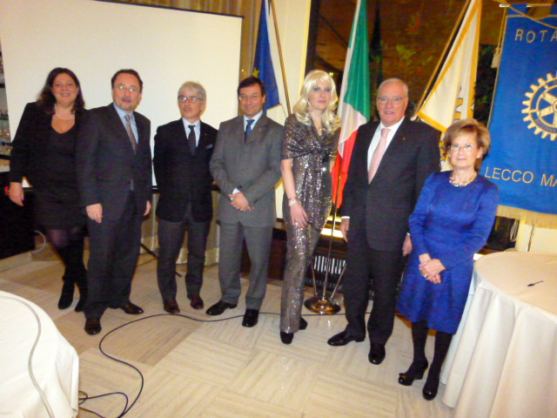  La sig.ra Caruso, il dr. Rossetto, l’arch. Dell’Oro, l’ing. Bergami, la vice presidente  Chiara Radaelli, il rag. Baggioli, la sign.ra Baggioli  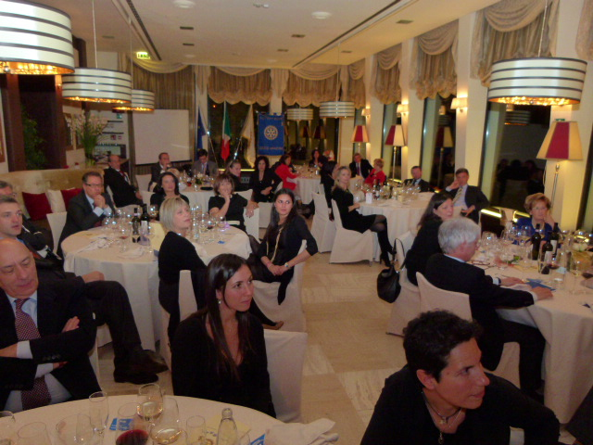  Un veduta della sala della Conviviale Natalizia  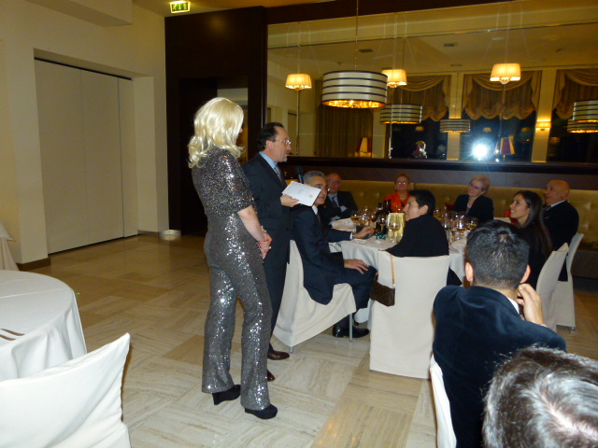  Il dr. Rossetto durante la presentazione de “Il Gioco degli Abbinamenti”  I soci sono invitati a comunicare al Prefetto la presenza alle conviviali entro le ore 15 del lunedì precedente.  Si invitano i Presidenti delle Commissioni a segnalare alla segreteria i nominativi dei soci presenti alle riunioni.  La lettera del Governatore Marco Milanesi, relativa al mese di Dicembre 2012, è disponibile sul sito del distretto www.rotary2040.it e su quello del nostro Club:www.rotaryleccomanzoni.org  SCAMBIO GRUPPI DI STUDIO 12-13  DISTRETTO 7640 PHILADENPHIA – U.S.A.  Partenza 6 aprile 2013 – ritorno 4 maggio 2013  PERCORSO NUOVI LEADER  I programmi dei Club.  Le Commissioni e le 5 vie d'azione.  Relatori: Peduzzi e Pozzi  19 gennaio 2013 - ore 09.00  SIAM  Via Santa Marta, 18 – Milano  PERCORSO NUOVI LEADER  Congressi e Assemblee.  Gli appuntamenti nazionali e internazionali  che scandiscono l'anno rotariano.  Relatori: Alberici e Locatelli  23 febbraio 2013 - ore 09.00  SIAM  Via Santa Marta, 18 - Milano  PERCORSO NUOVI LEADER  Approfondimenti dei regolamenti del R.I. e della T.R.F.  Atto di costituzione della Fondazione.  Relatori: Abbrescia e Le Pera  23 marzo 2013 - ore 09.00  SIAM  Via Santa Marta, 18 – Milano  PERCORSO NUOVI LEADER  La Fondazione Rotary alla luce  del Piano di Visione Futura  Relatori: PDG Cesare Cardani e la sua squadra  11 maggio 2013 - ore 09.00  SIAM  Via Santa Marta, 18 - Milano  PARTECIPAZIONE AL CONGRESSO R.I. 2013 A LISBONA – PORTOGALLO  Dal 23 al 26 Giugno del prossimo anno si terrà a Lisbona l’annuale congresso del Rotary International. Il Congresso è il modo migliore per connettersi con la famiglia Rotary ed è un’occasione straordinaria per allacciare rapporti con vecchi e nuovi amici e promuovere le opere del Rotary.  L’iniziativa è illustrata in modo esauriente al sito:  www.riconvention.org/it/2013/Pages/ridefault.aspx,  che illustra ogni aspetto della Convention, ivi compresi i costi di registrazione, e alla cui consultazione invitiamo i soci che fossero interessati.  Il Rotary è un’organizzazione di ampio respiro internazionale; perché non pensare a una delegazione del nostro Club? Dalle relazioni che saranno tenute e dai colloqui coi soci di altri paesi potremmo trarre ispirazione per la nostra attività futura e (perché no?) dare anche qualche modesto suggerimento sulla base della nostra esperienza.  Rotary Club Lecco - Presidente Avv. Antonio Gerosa  lecco@rotary2040.it  Conviviali:  1° mercoledì del mese ore 20.00,2°,4° e 5° mercoledì ore 12,30:  non conviviali:3° mercoledì ore 18.45.  Hotel NH Pontevecchio- Lecco  Mercoledì 19 Dicembre 2012 h. 18.45  NH Pontevecchio – Lecco  Caminetto  Cena Natalizia – Festa degli Auguri  Mercoledì 26 Dicembre 2012  RIUNIONE SOSPESA PER FESTIVITA’  Rotary Club Lecco Le Grigne - Presidente Rag. Luigi Baggioli  leccolegrigne@rotary2040.it  Conviviali :  3° o 4° giovedì ore 20.00  non conviviali il 1°, 2°, 3°, 4° giovedì ore 19.00.  Hotel NH Pontevecchio- Lecco  Giovedi 20 Dicembre 2012 h. 20.00  NH Pontevecchio – Lecco  CONVIVIALE NATALIZIA  Venerdì 21 Dicembre 2012 h. 20.00  Istituto don Guanella Lecco  CENA DELLA SOLIDARIETA’  Martedì 25 Dicembre 2012 h. 10.30  Ospedale A. Manzoni Lecco  S.Natale con i bambini del reparto di pediatria  Giovedi 27 Dicembre 2012  RIUNIONE SOSPESA PER FESTIVITA’  Rotary Club Colico - Presidente Ing. Giuseppe Berami  colico@rotary2040.it  Conviviali: tutti i venerdi  Ristorante “Dai Goggia”  V. Campera 1 – Colico LC  Venerdì 11 Gennaio 2012 h. 20.30  Conviviale Ristorante Dai Goggia  Serata con Inner Wheel per service Caritas  Rotary Club Sondrio – Presidente Dott. Monica Biglioli  info@ufficioservice.it  Conviviali:  1°, 2°, 3° 4° martedì del mese  Grand Hotel della Posta  Piazza Garibaldi - Sondrio  Martedì 18 Dicembre 2012 h. 20.00  Gran Hotel della Posta  FESTA DEGLI AUGURI  Rotary Club Bormio Contea - Presidente Dott. Emi Biondi  rotary@bormio.it  Conviviali: IV sabato h. 20.00  Non conviviali: I, II, III Sabato ore 18.30  Hotel Balta Clementi  Via Milano 46 – Bormio  Rotaract Lecco  www.rotaractlecco.it
  Commissioni:
  Amministrazione del Club
  Presidente Chiara Radaelli
  Luca Bertarini – Massimo Dell’Oro – Lino Spandri – Daniele Tentori
  Progetti
  Presidente Giuliano Brambilla
  Marco Cariboni – Martino Radaelli – Elena Vaccheri
  Effettivo
  Presidente Vincenzo Caricari
  Stefano artese – Nicoletta Bonato – Gianfranco magni
  Rotary Foundation
  Presidente Mario Buizza
  Ruggero Rivolta – Anna Rusconi – Cristina Spoto
  Pubbliche Relazioni
  Presidente : Paolo Airoldi
  Bruno colombo – Nicoletta Iedà – Luca Zorzi
  Responsabile Rapporti con i Club
  Giuliana Valagussa
  Istruttore del club
  Giancarlo Alderighi
  Responsabile Nuove Generazioni
  Maurizio Biondi
  MESE DI DICEMBRE 2012
  RIUNIONI
  luogo | ora | relatore e argomento
  HOTEL “IL GRISO” | 19.00 | RIUNIONE RISERVATA AI SOCI:  ELEZIONI DEL CONSIGLIO DIRETTIVO A.R. 2013-2014 E DEL PRESIDENTE A.R. 2014-2015
  HOTEL “IL GRISO” | --.-- | RIUNIONE SOSPESA PER FESTIVITA’ NATALIZIE
  HOTEL “IL GRISO” | --.-- | RIUNIONE SOSPESA PER FESTIVITA’ NATALIZIE

